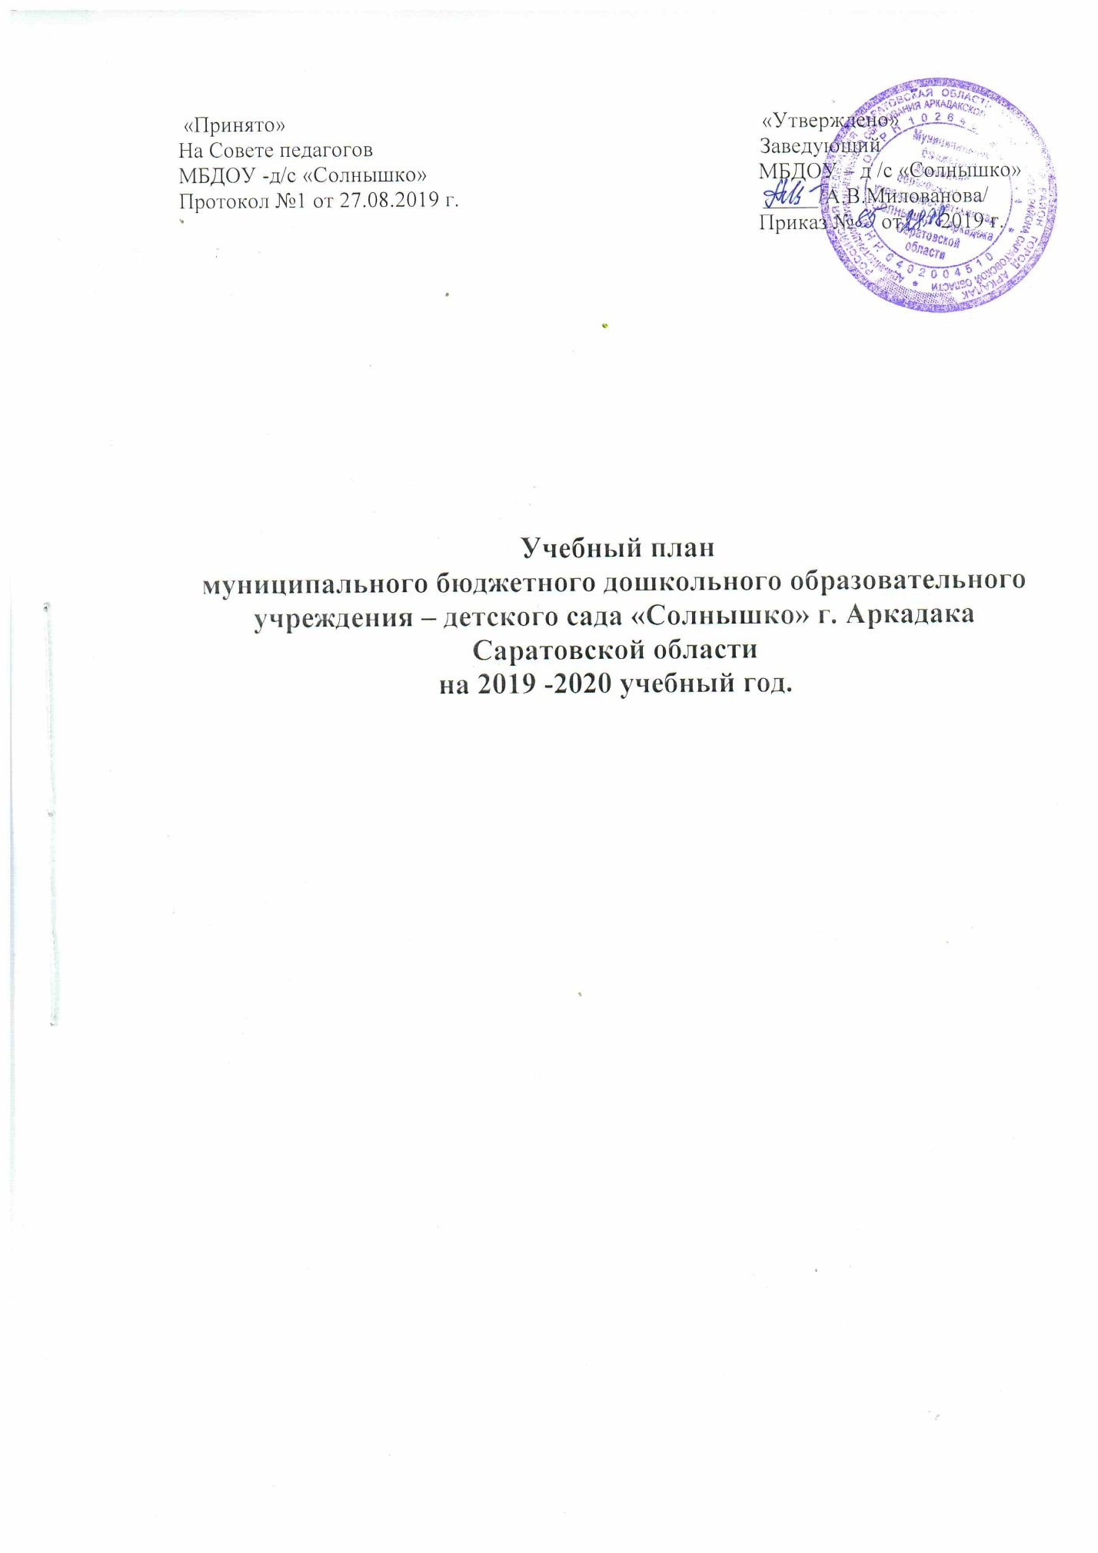

«Принято» «Утверждено»
На Совете педагогов Заведующий
МБДОУ -д/с «Солнышко» МБДОУ – д /с «Солнышко»
Протокол №1 от 27.08.2019 г. _____/А.В.Милованова/
Приказ № от 2019 г.

Учебный план
муниципального бюджетного дошкольного образовательного
учреждения – детского сада «Солнышко» г. Аркадака
Саратовской области
на 2019 -2020 учебный год.

Пояснительная записка к учебному плану.
Учебный план МБДОУ – детского сада «Солнышко» г. Аркадака Саратовской области (далее МБДОУ) разработан в соответствии с:
• Закон Российской Федерации от 29.12. 2012 г. № 273-ФЗ «Об образовании в Российской Федерации».
• Приказ Министерства образования и науки Российской Федерации от 30.08.2013 № 1014 «Об утверждении Порядка и осуществления образовательной деятельности по основным образовательным программам – образовательным программам дошкольного образования ».
• Постановление Главного государственного санитарного врача Российской Федерации от 15 мая 2013 г. N 26 г. Москва "Об утверждении СанПиН 2.4.1.3049-13 «Санитарно эпидемиологические требования к устройству, содержанию и организации режима работы дошкольных образовательных организаций».
• Письмо Министерства образования РФ от 14.03.2000 № 65/23-16 «О гигиенических требованиях к максимальной нагрузке на детей дошкольного возраста в организованных формах обучения».
• Письмо Министерства образования и науки РФ от 31.05.2007 № 03-1213 «О методических рекомендациях по отнесению дошкольных образовательных учреждений к определенному виду».
• Положением о лицензировании образовательной деятельности, утвержденным Постановлением Правительства РФ от 31.03.2009 № 277
• Закон Саратовской области № 215 от 28 ноября 2013 «Об образовании в Саратовской области».
* Приказ Министерства образования и науки Российской Федерации (Минобрнауки России) от 17 октября 2013 г. N 1155 г. Москва «Об утверждении федерального государственного образовательного стандарта дошкольного образования».
Учебный план МБДОУ разработан на основе: образовательной программы дошкольного образования МБДОУ - детского сада «Солнышко» г. Аркадака Саратовской области (далее – Программа), которая разработана в соответствии с федеральным государственным образовательным стандартом дошкольного образования на основе примерной основной образовательной программы дошкольного образования и с учетом примерной основной образовательной программы дошкольного образования «Радуга» под редакцией Е.В. Соловьёвой Авторы: С.Г.Якобсон, Т.И. Гризик, Т.Н. Доронова, Е.В.Соловьёва, Е.А.Екжанова.
Парциальные программы: «Юный эколог» Николаева С.Н.,«Основы безопасности и жизнедеятельности» Авдеева Н.Н. О.Л.Князева Р.Б. Стеркина.
Учебный план является одним из основных документов образовательного учреждения и устанавливает общие принципы распределения учебного времени в соответствии с требованиями развития обучающихся, социальным заказом родителей (законных представителей) и возможностями образовательного учреждения. Учебный план дошкольного образовательного учреждения учитывает в полном объеме возрастные психофизиологические особенности детей, их всестороннее (физическое, социально-коммуникативное, речевое, познавательное, художественно-эстетическое) развитие и отвечает требованиям охраны жизни и здоровья обучающихся. Учебный план учитывает интегрированный подход к образованию обучающихся, обеспечивает единство воспитательных, обучающих и развивающих целей и задач процесса образования детей дошкольного возраста, предполагает целостность медико-психолого-педагогического сопровождения, что необходимо в связи с возрастными особенностями дошкольника. Учебный план обеспечивает осуществление образовательного процесса в двух основных организационных моделях, включающих организованную образовательную деятельность педагога и детей и самостоятельную деятельность детей. Учебный план МБДОУ рассчитан на пятидневную рабочую неделю и 10,5-ти часовой рабочий день.
В МБДОУ функционируют: • одна группа для детей раннего возраста от 1,6 лет до 3 лет;
• пять групп общеразвивающей направленности для детей от 3 до 7 лет ( младшая, средняя №1, средняя №2, старшая, подготовительная).
В плане выделены следующие части: инвариантная и вариативная с соблюдением принципов дифференциации и вариативности. Инвариантная часть обеспечивает выполнение обязательной части общеобразовательной программы дошкольного образования и реализуется через организованную образовательную деятельность (ООД). Вариативная часть направлена на реализацию регионального компонента, парциальных программ и дополнительного образования.
Установлено соотношение между инвариантной и вариативной частью:
инвариантная часть – не менее 60% от общего нормативного времени, отводимого на освоение основных образовательных программ дошкольного образования. В соответствии с требованиями комплексных программ дошкольного образования, рекомендованных Министерством образования и науки Российской Федерации, в инвариантной части плана определено минимальное количество ООД, отведённых на образовательные области, определённые в приказе «Приказ Министерства образования и науки Российской Федерации (Минобрнауки России) от 17 октября 2013 г.№1155 г. Москва «Об утверждении федерального государственного образовательного стандарта дошкольного образования».
Инвариантная часть обеспечивает результаты освоения детьми основной образовательной программы дошкольного образования.
Вариативная часть – не более 40% от общего нормативного времени, отводимого на освоение основных образовательных программ дошкольного образования. Эта часть плана обеспечивает вариативность образования; позволяет более полно реализовать социальный заказ на общеобразовательные услуги, учитывает специфику национально-культурных, демографических, климатических условий, в которых осуществляется образовательный процесс. Реализация учебного плана предполагает обязательный учёт принципа интеграции образовательных областей в соответствии с возрастными возможностями и особенностями воспитанников, спецификой и возможностями образовательных областей.
Реализация физического и художественно-эстетического направлений занимают не менее 50% общего времени НОД.
В целях полной реализации воспитательно-образовательного процесса включены парциальные программы. Процесс развития дошкольника осуществляется успешно при условии его активного взаимодействия с миром. Педагоги способствуют развитию познавательной активности, любознательности, стремления к самостоятельному познанию и размышлению, развитию умственных способностей и речи. Основная образовательная программа ДОУ обеспечивает развитие наглядно-образного мышления и воображения. Ее задача – пробудить творческую активность детей, стимулировать воображение, желание включаться в творческую деятельность. Атмосфера детского сада насыщена разнообразными ситуациями, побуждающими детей к творческой самостоятельности и проявлению фантазии. Выпускник детского сада способен самостоятельно решать доступные познавательные задачи, осознанно использует разные способы и приемы познания, проявляет интерес к экспериментированию, готовность к логическому познанию, имеет опыт успешной творческой деятельности.
Для реализации образовательных задач составлены рабочие программы по образовательным областям:
- Социально-коммуникативное развитие;
- Познавательное развитие;
- Речевое развитие;
- Физическое развитие;
Художественно-эстетическое развитие.
Одной из форм обучения являются НОД, на которых широко используются дидактические игры и упражнения, игровые ситуации, демонстрационные картины и таблицы, раздаточный материал.
Структура образовательного процесса в ДОУ:
Учебный день делится на три блока:
1. Утренний образовательный блок — продолжительность с 7.30 до 9.00 часов — включает в себя:
- самостоятельную деятельность ребенка и его совместную деятельность с воспитателем;
- образовательную деятельность в режимных моментах.
2. Развивающий блок — продолжительность с 9.00 до 10.50 часов - представляет собой:
- непосредственную образовательную деятельность.
3) Вечерний блок — продолжительность с 15.00 до 18.00 часов — включает в себя:
- совместную деятельность воспитателя с ребенком;
- свободную самостоятельную деятельность детей;
- занятия художественно-эстетического и познавательного направления.
В дошкольных группах НОД проводятся с 16 сентября по 31 мая. В летнее время проводится 1 НОД в день (в течение недели – 3 физкультурных и 2 музыкальных).
Продолжительность непрерывной образовательной деятельности для детей от 3 до 4 лет – не более 15 минут, для детей от 4 до 5 лет – не более 20 минут, для детей от 5 до 6 лет – не более 25 минут, а для детей от 6 до 7 лет – не более 30 минут. Максимально допустимый объем образовательной нагрузки в первой половине дня в младшей и средней группах не превышает 30 и 40 минут соответственно, а в старшей и подготовительной – 45 минут и 1,5 часа соответственно. В середине времени, отведенного на непрерывную образовательную деятельность, проводят физкультурные минутки. Перерывы между периодами непрерывной образовательной деятельности – не менее 10 минут.
Для каждой возрастной группы даны перечни НОД с учётом вариативной части программы и санитарных норм:
с детьми от 2 до 3 лет - 10 в неделю, продолжительностью 8-10 мин;
с детьми от 3 до 4 лет - 11 в неделю, продолжительностью до 15 мин.;
с детьми от 4 до 5 лет - 12 в неделю, продолжительностью до 20 мин.;
с детьми от 5 до 6 лет - 15 в неделю, продолжительностью до 25 мин;
с детьми от 6 до 7 лет - 17 в неделю, продолжительностью до 30 мин.;
Перерывы между ООД – не менее 10 мин.
Помимо этого, образовательная деятельность осуществляется в процессе организации различных видов детской деятельности (игровой, коммуникативной, трудовой, познавательно-исследовательской, продуктивной, музыкально-художественной, чтения), а также в ходе режимных моментов, в самостоятельной деятельности детей.

1 | Инвариантная часть Образовательные области |  |  | Группа раннего развития |  | Младшая группа |  | Средняя группа |  |  | Средняя группа |  | Старшаягруппа |  | Подготовительная к школе группа
 |  |  |  | Количество занятий в неделю.
1.1 | Познавательное развитие |  |  | 2 |  | 2 |  | 2 |  |  | 2 |  | 2 |  | 3
 | математические представления. |  |  | 1 |  | 1 |  | 1 |  |  | 1 |  | 1 |  | 2
 | Познавательное развитие: мир природы и мир человека. |  |  | 1 |  | 1 |  | 1 |  |  | 1 |  | 1 |  | 1
1.2 | Речевое развитие |  |  | 1 |  | 1 |  | 1 |  |  | 1 |  | 3 |  | 3
 | Развитие речи |  |  | 1 |  | 1 |  | 1 |  |  | 1 |  | 2 |  | 2
 | Подготовка к обучению грамоте |  |  |  |  |  |  |  |  |  |  |  | 1 |  | 1
1.3 | Художественно-эстетическое развитие |  |  | 5 |  | 5 |  | 5 |  |  | 5 |  | 5 |  | 5
 | Музыкальная деятельность |  |  | 2 |  | 2 |  | 2 |  |  | 2 |  | 2 |  | 2
 | Изобразительная деятельность: |  |  | 3 |  | 3 |  | 3 |  |  | 3 |  | 3 |  | 3
 | Рисование |  |  | 1 |  | 1 |  | 1 |  |  | 1 |  | 1 |  | 1
 | Лепка |  |  | 1 |  | 1 |  | 1 |  |  | 1 |  | 1 |  | 1
 | Конструирование труд |  |  | 1 |  | 1 |  | 1 |  |  | 1 |  | 1 |  | 1
1.4 | Физическое направление |  |  | 2 |  | 3 |  | 3 |  |  | 3 |  | 3 |  | 3
 | Физическая культура |  |  | 2 |  | 3 |  | 3 |  |  | 3 |  | 3 |  | 3
1.5 | Социально-личностное развитие |  |  | В ходе различных видов деятельности и через интеграцию с другими образовательными областями
 | Итого: |  |  | 10 |  | 11 |  | 11 | 11 |  |  | 14 |  |  | 14
2. | Вариативная часть |  |  |  |  |  |  |  |  |  |  | 1 |  |  | 1
 | Основы безопасности и жизнедеятельности Авдеева Н.Н. О.Л.Князева Р.Б. Стеркина.  Безопасность |  |  |  |  |  |  |  |  |  |  | 1 |  |  | 1
 | Всего: |  |  | 10 |  | 12 |  | 12 | 12 |  |  | 15 |  |  | 15
 | по СанПиН |  |  | 10 |  | 12 |  | 12 | 12 |  |  | 15 |  |  | 15
 | Недельная  нагрузка (в часах) |  |  | 1ч 40мин |  | 2ч 30мин |  | 4ч | 4ч |  |  | 5ч 50мин |  |  | 8ч
Взаимодействие взрослого с детьми в различных видах деятельности.

Чтение художественной литературы |  |  | ежедневно |  |  | ежедневно |  | ежедневно |  |  | ежедневно |  |  | ежедневно |  |  | ежедневно
Конструктивно – модельная деятельность |  |  | 1 раз в неделю |  |  | 1 раз в неделю |  | 1 раз в неделю |  |  | 1 раз в неделю |  |  | 1 раз в неделю |  |  | 1 раз в неделю
Игровая деятельность |  |  | ежедневно |  |  | ежедневно |  | ежедневно |  |  | ежедневно |  |  | ежедневно |  |  | ежедневно
Общение при проведении режимных моментов |  |  | ежедневно |  |  | ежедневно |  | ежедневно |  |  | ежедневно |  |  | ежедневно |  |  | ежедневно
Дежурства |  |  | ежедневно |  |  | ежедневно |  | ежедневно |  |  | ежедневно |  |  | ежедневно |  |  | ежедневно
Прогулки |  |  | ежедневно |  |  | ежедневно |  | ежедневно |  |  | ежедневно |  |  | ежедневно |  |  | ежедневно
Самостоятельная деятельность детей.

Самостоятельная игра
Познавательно – исследовательская деятельность |  | ежедневно |  |  | ежедневно |  | ежедневно |  |  | ежедневно |  |  | ежедневно |  |  | ежедневно
Самостоятельная деятельность детей в центрах (уголках) развития |  | ежедневно |  |  | ежедневно |  | ежедневно |  |  | ежедневно |  |  | ежедневно |  |  | ежедневно
Оздоровительная работа.

Утренняя гимнастика |  |  | ежедневно |  |  | ежедневно |  | ежедневно |  |  | ежедневно |  |  | ежедневно |  |  | ежедневно
Комплексы закаливающих процедур |  |  | ежедневно |  |  | ежедневно |  | ежедневно |  |  | ежедневно |  |  | ежедневно |  |  | ежедневно
Гигиенические процедуры |  |  | ежедневно |  |  | ежедневно |  | ежедневно |  |  | ежедневно |  |  | ежедневно |  |  | ежедневно

